1. 系統概述(System Description)

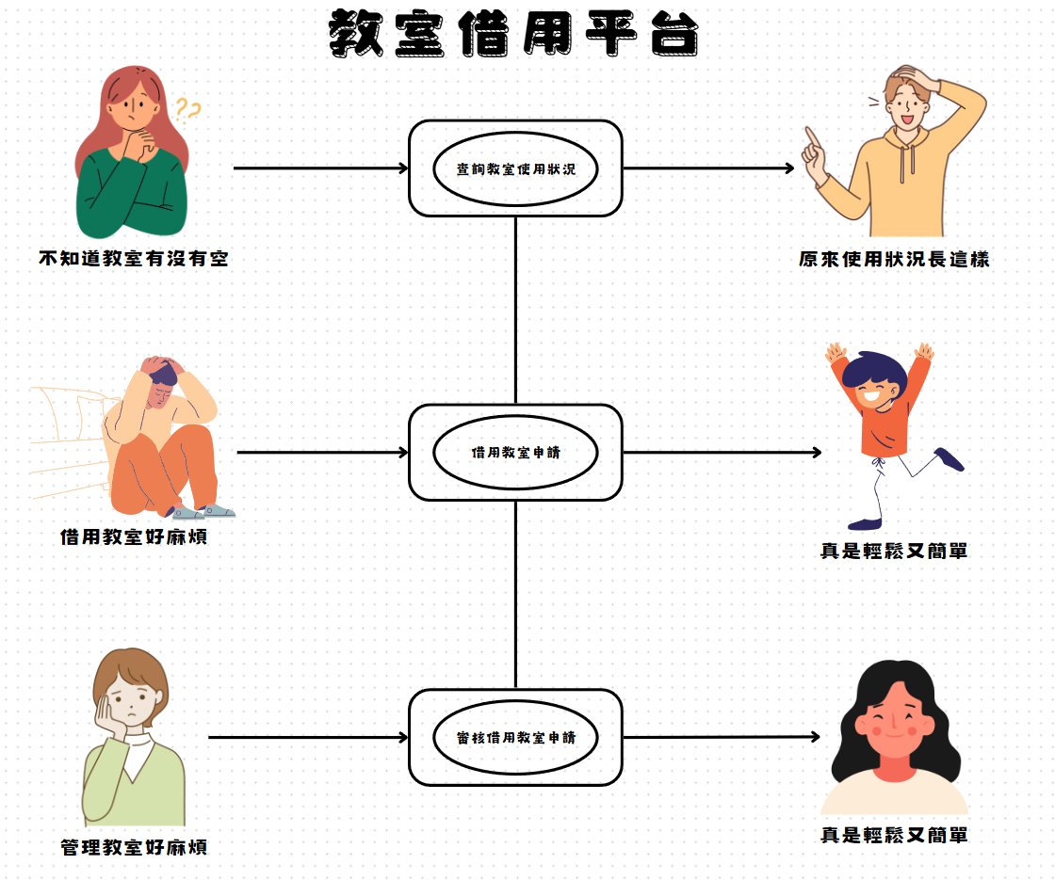

這個系統的目的是讓大家借用教室變得更簡單。無論是查詢教室是否有空，還是想借用教室，系統都能幫助你輕鬆搞定。對於需要管理教室的人來說，這個系統也讓他們更方便地知道哪些教室被借走，哪些空著，紀錄鑰匙給了誰，使管理變得更有效率。解決過去教室租借流程繁瑣或傳遞資訊太慢等問題，提高教室的使用率。

首先，如果不知道某個時間點教室是否有空，只需要查詢系統，馬上就能知道。這樣你就不必再擔心浪費時間去確認是否可以使用某間教室。對於不熟悉教室位置的你，也可以查詢系統提供的地圖，幫你快速找到教室！

如果想借教室，操作也非常簡單。只需要選擇你想借用的時間和教室，提交申請，就能輕鬆搞定，不需要再跑來跑去問老師或管理人員。

而對於管理員來說這個系統也非常實用。管理員可以隨時查看所有教室的使用狀況，了解哪些教室已經被借走，哪些還有空。這樣不僅節省了時間，也能更高效地安排教室的使用。

除此之外，管理員還可以修改教室和鑰匙狀態，更輕鬆的紀錄複雜資訊，同時若有借用人遺失鑰匙或者未歸還鑰匙，管理員可以禁止他使用此系統一段時間，作為懲罰，最後管理員也可以把當周租借狀況影印出來張貼到教室中，最後管理員還能將當周的租借狀況匯出為週表，並影印張貼於教室中，方便沒有使用這系統的人也能快速了解教室的使用安排。

該系統還會儲存申請紀錄，對於借用者，更方便查看自己申請了哪些教室。對於管理員，可以更容易追溯到借用人是誰，以及他的過往紀錄。

總結來說，這個系統讓借用教室變得更加方便，不再需要繁瑣的流程，也讓管理教室變得更簡單，讓大家都能輕鬆使用教室。

* 前端：使用React作為框架，配合 JS、CSS、HTML 開發使用者界面，用MUI作為UI Library。
* 前端美化：使用MUI作為UI Library。
* 後端：使用Spring Boot作為框架，以Java撰寫，執行資料處理及提供API。
* 資料庫：使用MongoDB作為資料庫，儲存教室資訊、借用狀態和使用者資料等。
* 部署方式：Vercel and Render。

1. 操作概念(Operational Concepts)

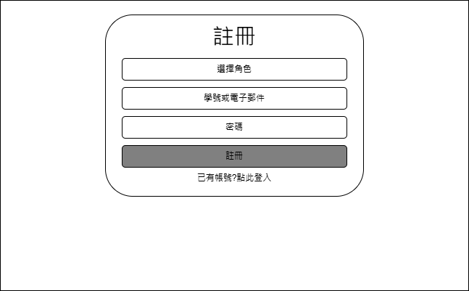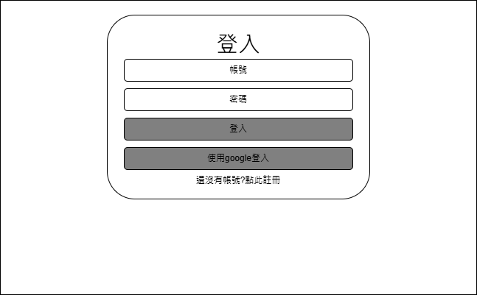

培哲正在準備開專題討論會，需要一間學校的教室來進行會議。  
聽說學校有一個教室借用平台可以方便查詢和申請教室，他決定試試看。   
首先，培哲打開了教室借用平台，註冊帳號並登入來使用系統。

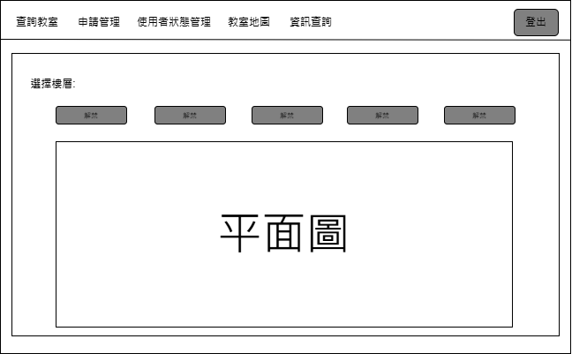

培哲登入系統後，想查看各教室在哪，以便更好的選擇符合他要求的教室，於是他點開了校園/系所地圖，查看各教室的位置，根據需求選出適合專題會議的教室。

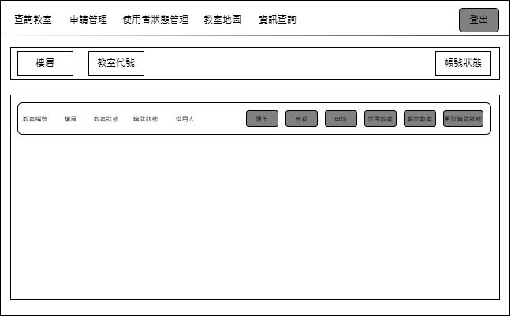

培哲瀏覽教室地圖選擇教室位置後，開始使用查詢功能，先使用樓層篩選，快速的找到目標教室。經過一番瀏覽和比對，他找到了幾個不錯的選擇。

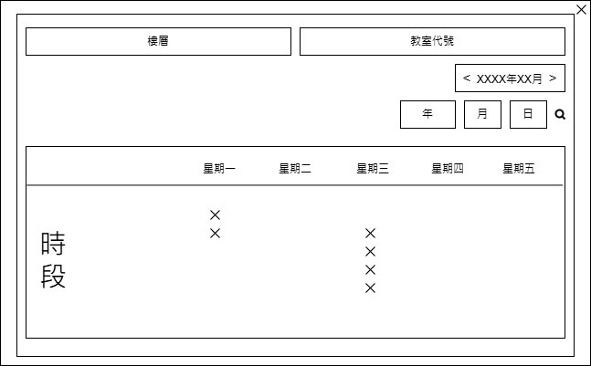

接著，培哲點擊查看這些教室的使用狀況，特別關注他想借用的時段。他發現那些時段都沒有人預約這間教室，心裡頓時鬆了一口氣，覺得這次應該能順利借到教室。

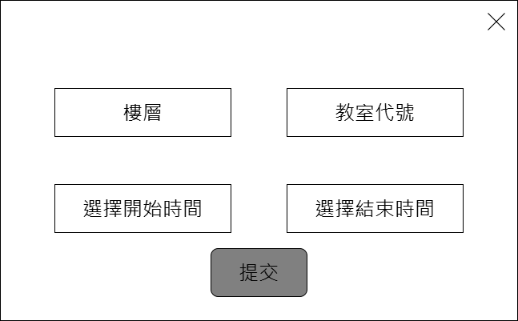

確認教室有空後，培哲選擇了他所需要的時段，並提交了申請，等待系統管理員的審核結果。

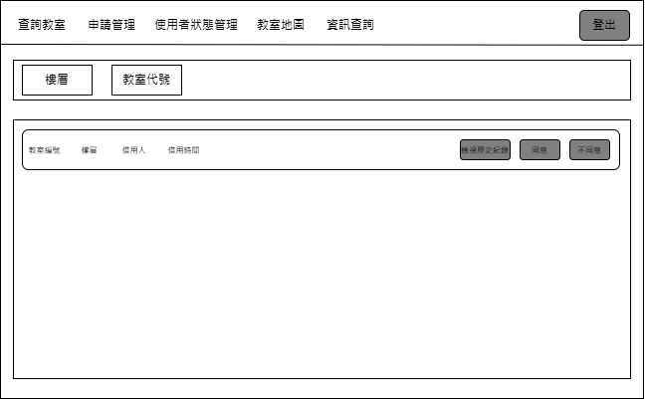

同時，燿安負責管理教室的借用情況。他點擊了申請管理功能，查看當前的申請列表。在瀏覽一些申請後，燿安看到了培哲的借用申請，他準備進行審查。

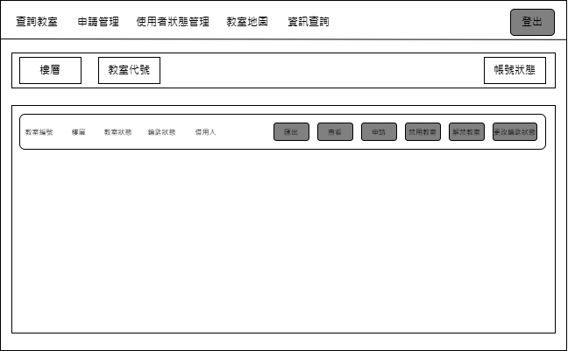

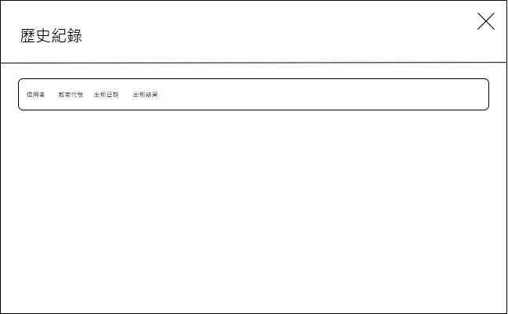

燿安準備處理培哲的借用申請，先點選查詢教室後，點開培哲想借用教室的查看按鈕，確認他租借教室的時段確實可以使用後，燿安又看了培哲的歷史借用紀錄，發現沒有不良紀錄，就毫不猶豫地點擊了「同意」。培哲成功借到了教室。

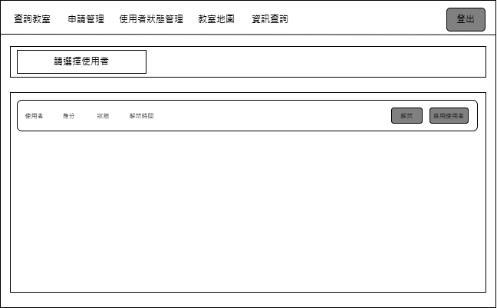

燿安看到有間教室鑰匙一直處於出借，於是去查看是誰借取教室，發現御廷一直沒有歸還鑰匙，於是燿安決定更改御廷的使用者狀態，禁用御廷的借用權限作為處罰，於是點擊使用者狀態管理。

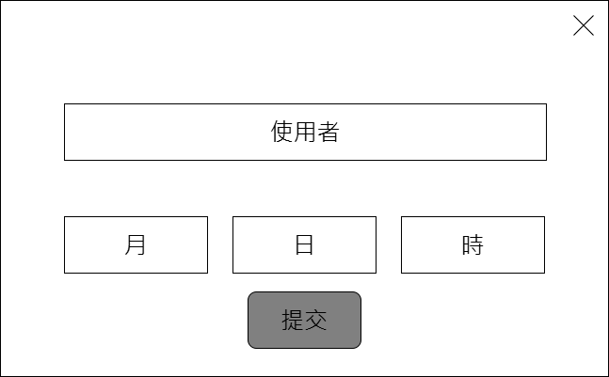

燿安選擇御廷的帳號，設定了一段禁用時間，希望他能夠改善先前的不良行為。禁用期間內，御廷發現自己無法發出借用申請，於是決定改過自新，以後會遵守教室的借用規定。

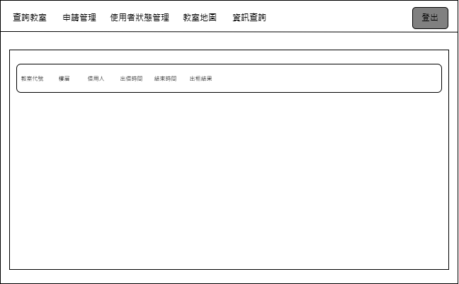

培哲接收到審核通過的消息後，他跑去資訊查詢查看，發現多了一筆審核通過的紀錄，培哲確定自己成功借到教室了！至此，培哲和御廷的借用流程順利完成。

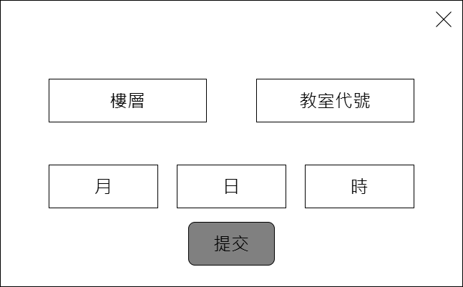

燿安處理完所有的借用申請後，他收到消息，101教室明天需要整修。於是燿安到教室查詢介面，找到101教室，按下禁用教室，設定禁用時間長度，系統自動計算禁用的起始與結束時間，從操作時的當前時間開始，禁用至設定的時間長度結束。教室的狀態變為不可用，這樣其他像培哲一樣的借用人，就知道這段時間不能借用101教室了。

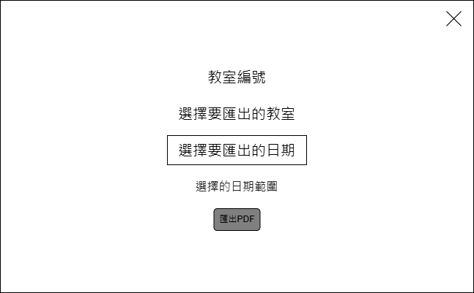

燿安接著想要把當周的借用紀錄影印出來張貼到教室門口，供所有人觀看當前的借用狀況，讓沒有使用此系統的人也能了解當前教室借用狀況。

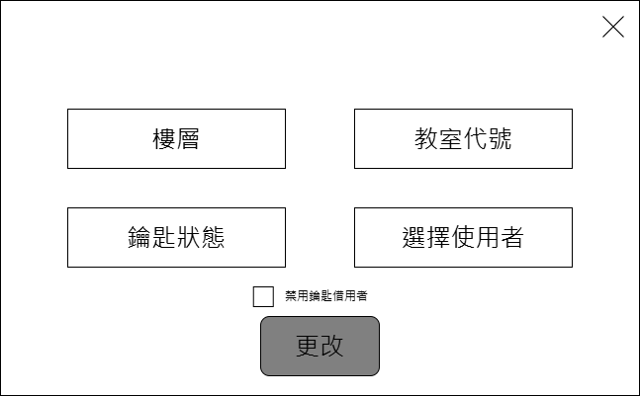

正當燿安想要休息一下，此時，宇翔看到了201當前的借用紀錄影印，發現還有空閒的位置，於是跑進辦公室要借201的鑰匙，燿安查詢後，確定宇翔借了下兩節課的201教室。於是燿安點擊更改鑰匙狀態，將鑰匙狀態設為不可用，並設定借用人為宇翔，便把鑰匙交給宇翔，並囑咐他記得時間到了要歸還鑰匙。

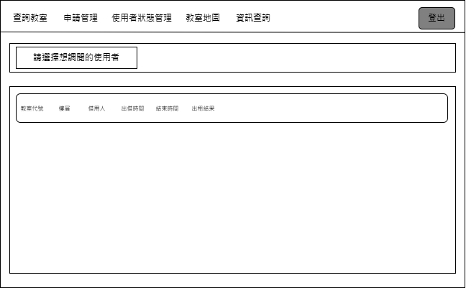

最後燿安按下資訊查詢觀看當前所有的紀錄，他可以根據這些資訊進行教室分配與管理，避免資源浪費，並提升整體管理效率。